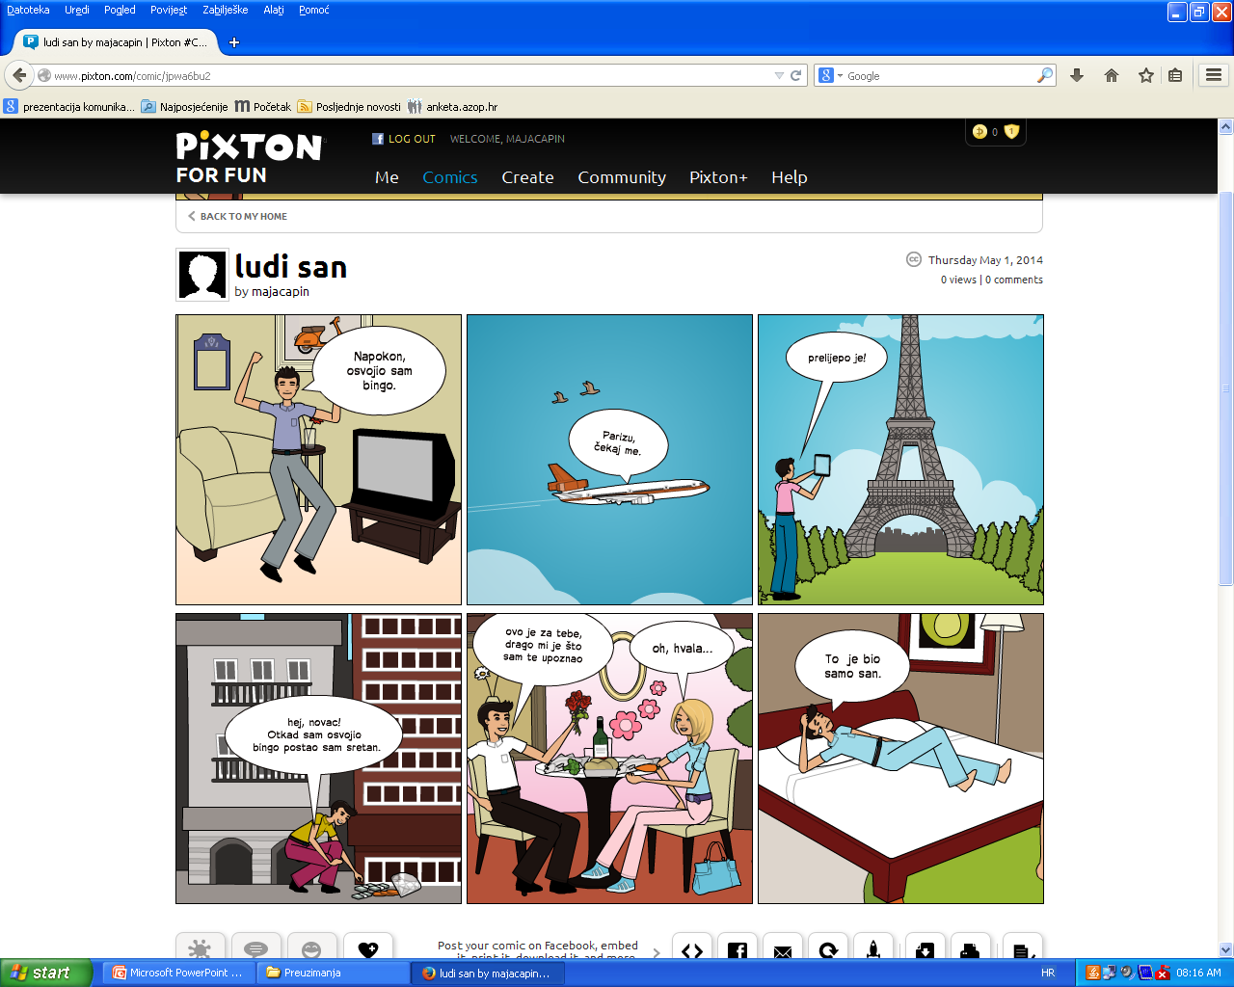

**Maja Ćapin 6.a**